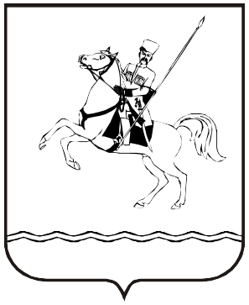

**СОВЕТ МУНИЦИПАЛЬНОГО ОБРАЗОВАНИЯ**

**ЛЕНИНГРАДСКИЙ МУНИЦИПАЛЬНЫЙ ОКРУГ**

**КРАСНОДАРСКОГО КРАЯ**

**ПЕРВОГО СОЗЫВА**

**РЕШЕНИЕ**

от 24.04.2025г. № 46

станица Ленинградская

# **Об утверждении ликвидационного баланса Совета Западного сельского поселения Ленинградского района**

В связи с ликвидацией Совета Западного сельского поселения Ленинградского района, в соответствии со статьей 63 Гражданского кодекса Российской Федерации, Совет муниципального образования Ленинградский муниципальный округ Краснодарского края р е ш и л :

1. Утвердить ликвидационный баланс Совета Западного сельского поселения Ленинградского района согласно приложению (прилагается).

2. Ликвидационной комиссии (Пальчинская А.М.) предоставить ликвидационный баланс Совета Западного сельского поселения Ленинградского района в Межрайонную инспекцию Федеральной налоговой службы № 16 по Краснодарскому краю в соответствии с действующим законодательством Российской Федерации.

3. Контроль за выполнением настоящего решения возложить на комиссию Совета муниципального образования Ленинградский муниципальный округ Краснодарского края по вопросам экономики, бюджета, налогам и имущественных отношений (Бауэр Г.В.).

4. Настоящее решение вступает в силу со дня его подписания.

# Председатель Совета

# Ленинградского

# муниципального округа И.А. Горелко